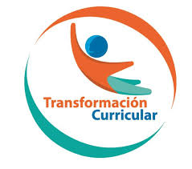
Autonomous Self-Study Guide
English
Esta guía está elaborada en inglés y español para colaborar con aquellas familias que así lo requieran. Sin embargo, las actividades como tales se encuentran desarrolladas en el idioma meta.
School: __________________________________
Teacher: _________________________________ Student: ____________________________________
Level: Fourth Section: ______________
Subject: Lengua Extranjera (English)
Goals:
- R.1. understand much of what is written in short, simple texts on subjects with which they are familiar and/or in which they are interested. Comprender lo que se escribe en textos cortos y simples.
- R.PA.1. decode English graphemes and phonemes using knowledge of word parts, syllabification and phonemic awareness. Decodificar grafemas y fonemas usando el conocimiento de consciencia fonológica.
- I Prepare myself to carry out the activities in this self-study guide
Pautas que debo verificar antes de iniciar mi trabajo. Hay tres escenarios que se pueden usar.
Materials I will need Materiales o recursos que voy a necesitar | Si lo hago en línea:  - Solamente doy clic sobre el enlace y se me abre la hoja de trabajo. https://www.liveworksheets.com/pl407239pl  - Al finalizar hago clic en “finish”  - Siga las instrucciones que de el docente para la entrega.  Si no tengo conexión pero si un teléfono, tablet o computador:  - Descargo el archivo del teléfono.  - Lo abro desde el celular o Tablet.  - Anoto en mi cuaderno de inglés las respuestas.  - Envío una foto de todas las respuestas al WhatsApp del profe con mi nombre y sección  También se puede imprimir y pegar en el cuaderno
Conditions to work Condiciones que debe tener el lugar donde voy a trabajar | - Debo tener un lugar lo más tranquilo posible  - Tener los materiales a mano  - Leer detenidamente las instrucciones
Estimated time to complete this Guide Tiempo en que se espera que realice la guía  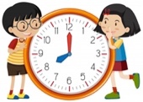 | 1 hour – 1.5 hours
- Activation of Prior Knowledge
Voy a recordar lo aprendido en clase.
Activity  Questions to reflect and answer.  Preguntas para reflexionar y responder | - Match the words to their corresponding pictures. Una las imágenes con las palabras.  ( ) river  ( ) warm  ( ) fishing  ( ) weather  ( ) Cool
Activity  Questions to reflect and answer.  Preguntas para reflexionar y responder | Word Family -at  - Look at the pictures. Complete each of the words from the -at family with the missing letter from the bank. Complete las palabras con la letra que falta. Si estás en línea, puedes dar clic a la imagen para escucharla.  H B M R F C  _____at _____at  _____at  _____at _____at  _____at  - Practice reading each of the words to a family member. Lea cada palabra a uno de sus familiares. Si haces el trabajo en línea puedes dar clic en el micrófono y grabar la palabra.
- I practice what I learned in class.
Pongo en práctica lo aprendido en clase
Instructions | - Read the following text. Mark each sentence True or False according to the reading. Lea el texto y conteste las preguntas True o False. Si estoy en línea, puedo hacer clic y escuchar el texto también.  Julia loves to play video games with her brother when the weather is bad. Last week, the weather was beautiful, and Julia wanted to be outside. Julia went to the river and went fishing with her brother. Then, they went kayaking. The sun was warm, and the water was cool.  Questions:  - Julia loves to play video games with her cousins. True False  - Last week, the weather was terrible. True False  - Julia went fishing and kayaking with her brother. True False  - Read the following text. Then, answer the questions. Lea el texto y conteste las preguntas. Si estoy en línea, puedo hacer clic y escuchar el texto también.  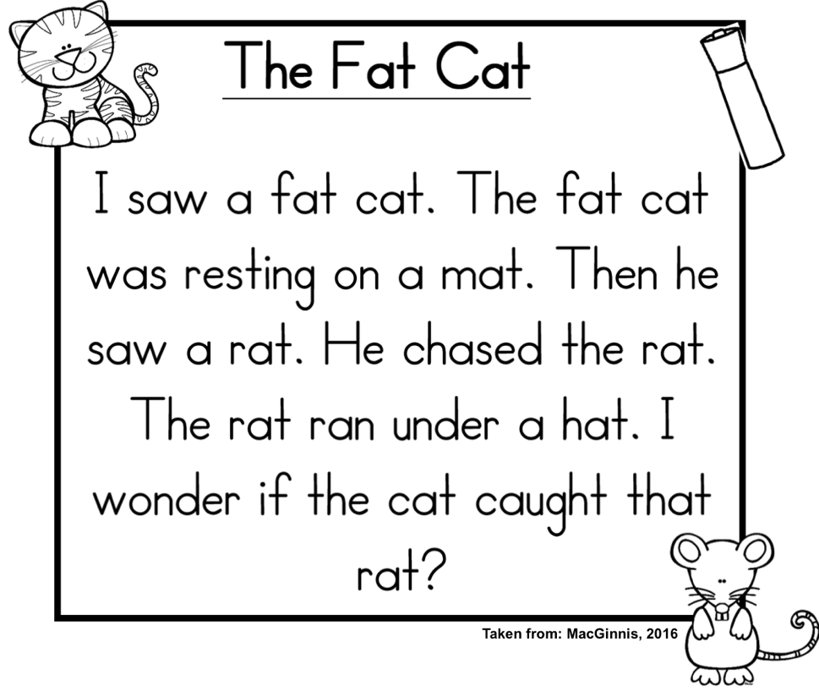  - The cat I saw was _________.  - The cat was resting on a _________.  - The cat saw a _________.  - The rat went under the _________.  - Did the cat catch the rat? ___Yes. ___ No. ___ I don’t know.  - Practice Reading the story to a family member. Lea y comente la historia con un miembro de la familia.
Instructions for self-Assessment  Indicaciones o preguntas para auto regularse y evaluarse | Answer the following questions honestly. Responda las preguntas de forma honesta.  Al hacer la guía pude… Yes Sort of No  entender una historia sencilla en inglés  completar palabras en inglés de la familia -at viendo los dibujos  contestar preguntas sencillas en inglés de las historias.  Sobre mi Autorregulación  - ¿Leí las indicaciones con detenimiento? _____  - ¿Qué sabía antes de estos temas y qué sé ahora  - ¿Busqué en el diccionario o consulté con un familiar el significado de las palabras que no conocía? _____  - ¿Me siento satisfecho con el trabajo que realicé? _____  - Explico ¿Cuál fue la parte favorita del trabajo?

***Congratulations, you have finished this Self-Study Guide**
Felicidades, has completado con éxito esta guía.

